Manuel d’utilisation : Bartender

Groupe m

Au cours de cette partie du travail, nous avons mis en pratique les différentes méthodes et planning mis au point durant les séances et les rapports précédents. Après avoir mis en place la base de données et sa structure, nous nous étions attaqués à la mise en place du raisonnement articulant l'architecture de notre future application au moins d'histoires d'utilisateurs, de diagrammes UML ainsi que des diagrammes de séquences.

# Les activités

Les différents *layouts* afin de présenter de manière correcte les activités propres à notre application vous sont présentés ci-dessous.

## LoginActivity

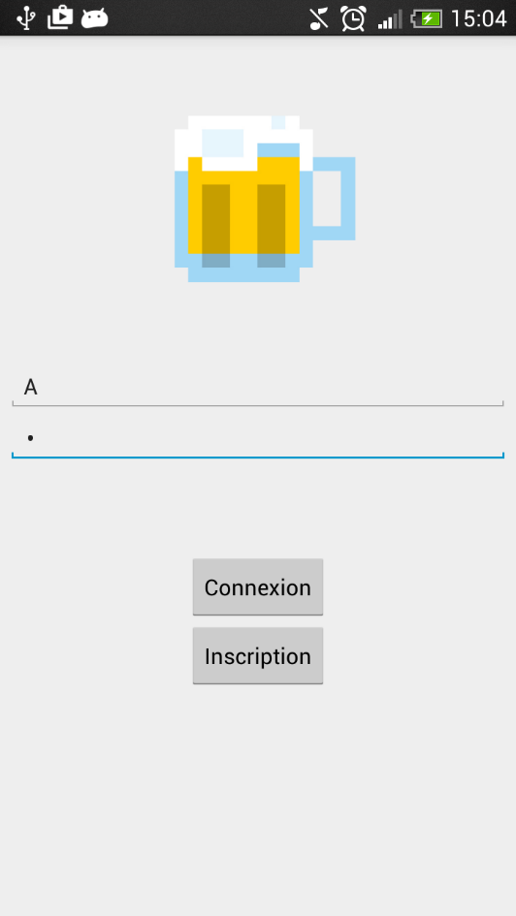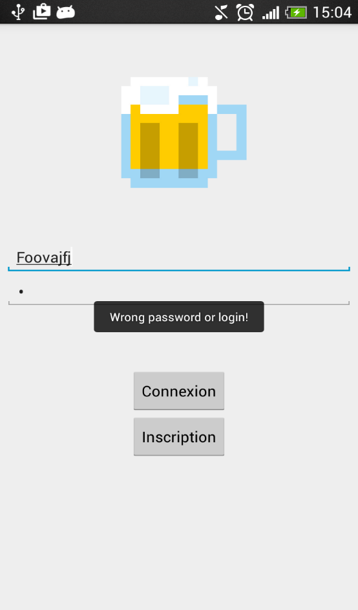On retrouve ci-dessous un écran de connexion classique permettant à l'utilisateur/serveur/administrateur de se connecter à l'application. On vérifie si le *login* et le mot de passe sont présents dans la base de données et si ces derniers correspondent à ceux présent au sein de la base de données. Si cela est le cas, l'utilisateur est connecté et accède au menu principal (*MainActivity*). Si un des éléments est incorrect, un message d'erreur apparait à l'écran.

## RegisterActivity

Si l'utilisateur n'est pas encore inscrit à l'application, il lui est proposé de se créer un compte. Lors de la création, il est demandé d'encoder différents champs qui seront ajoutés à la base de données de l'application lorsque que l'utilisateur sera accepté. Le contenu des champs est vérifié afin qu'il ne contienne pas d'informations erronées ou dommageables à la base de données.

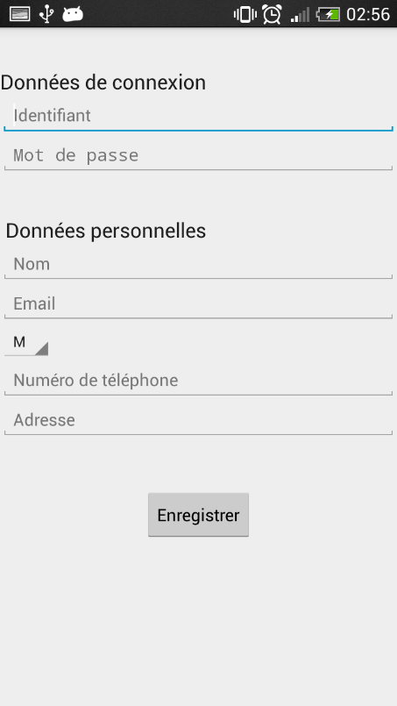

## MainActivity

Il s'agit de la page d'accueil de l'application permettant d'accéder aux différentes options disponibles à l'utilisateur. Elle mène vers la carte de menu, les commandes en cours du client (ou celles de l'ensemble des tables pour les serveurs et administrateurs), les informations propres à leur compte, l'état du stock (pour les administrateurs), la possibilité d'ajouter un serveur (pour les administrateurs) et l'accès aux statistiques (pour l'administrateur). Un bouton permettant de se déconnecter est situé en bas de la page. Certains options, notamment propre à l’administrateur, ne sont pas encore implémentées dans le prototype.

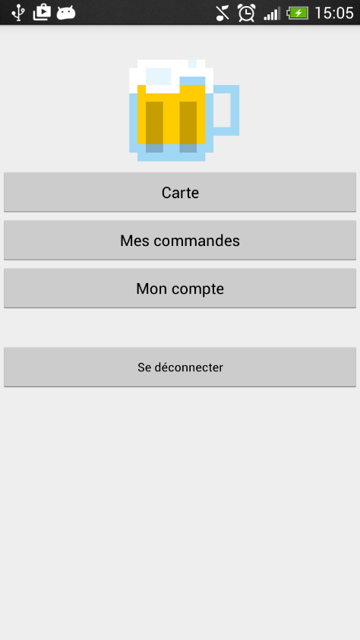

## menuactivity

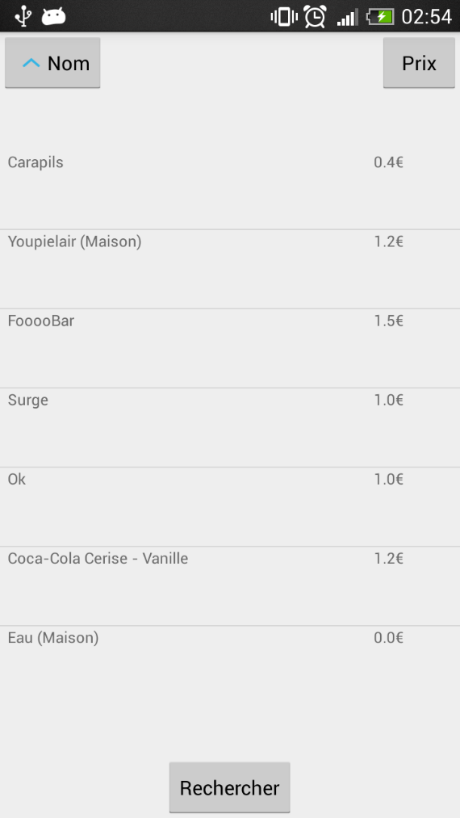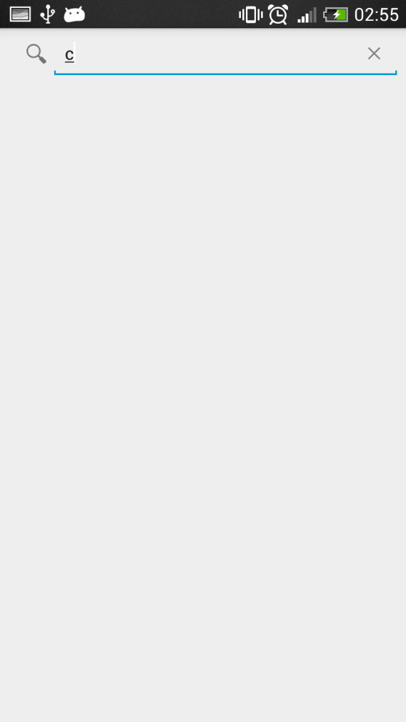Il s’agit de l’activité permettant d’afficher l’ensemble des produits disponibles dans l’application Bartender ainsi que leur prix de vente. Les listes peuvent être triées par prix ou par nom. On observe également un bouton *Recherche* permettant d’accéder à un champ pour retrouver votre boisson préféré en peu de temps.

## Descriptionactivity

L’accès à la description de chaque élément de la carte est disponible en cliquant simplement dessus. Vous retrouverez les informations concernant son prix, son nom ainsi que sa description. Vous pouvez également attribuer un *rating* aux produits que vous avez appréciés ou non. En bas de l’écran, vous pouvez ajouter un produit à votre commande en sélectionnant les quantités que vous souhaitez commander.

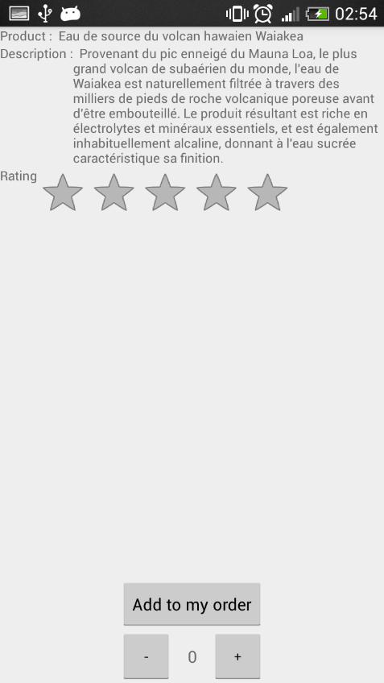

## accountactivity

Cette activité a pour but de vous permettre de modifier les informations que vous avez fournies durant votre inscription sur l’application. Les champs arrivent pré-remplis à l’exception du mot de passe.

